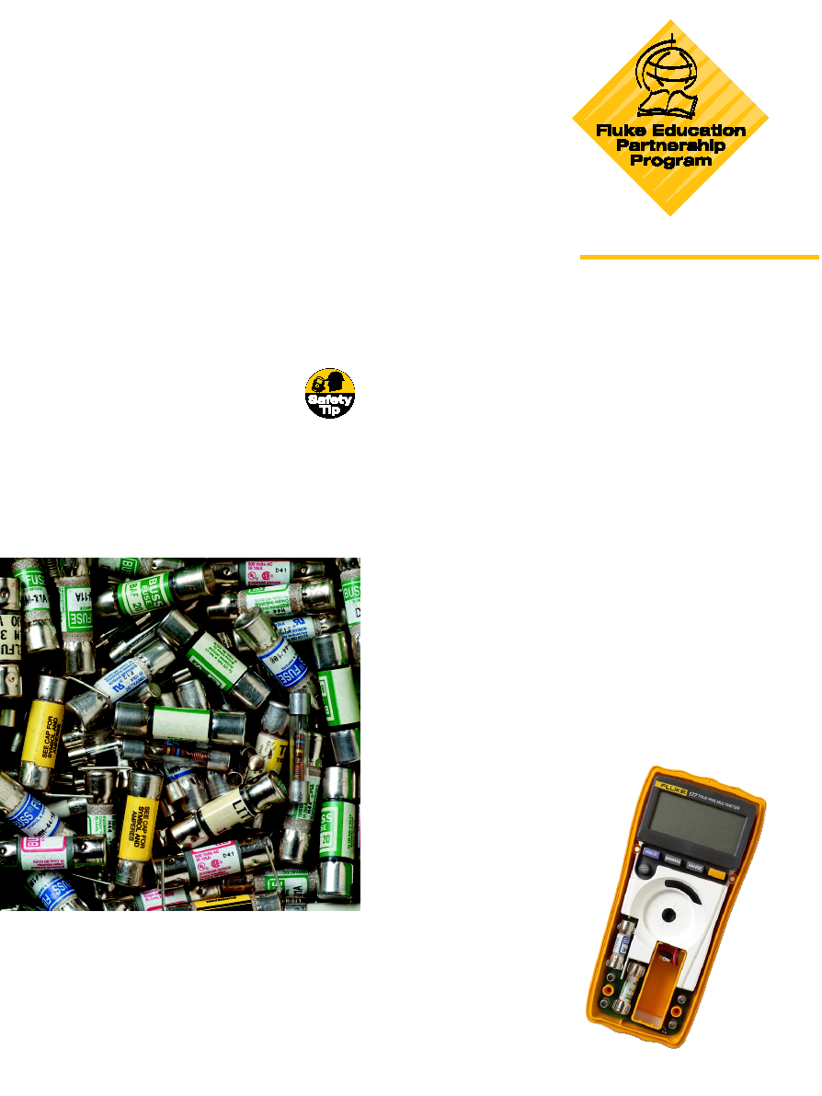

为您的测试仪选择正确的保险丝

http://assets.fluke.com.cn/fluke/AppNotes_download/AppNotes/M1-13.pdf

技术应用文章

保险丝仅仅是个熔断丝而已。对吗？我们知道，当电流超过特定值后，保险丝就会造成断路。这样就能防止我们受到电击和由于导线过热引起的火灾。但是，有些保险丝能够保护我们免受更加严重的事故伤害。  本文介绍了在没有使用专为测试仪设计的保险丝保护的情况下，使用测试仪进行电压和电流测试所存在的安全隐患，这些安全隐患可导致人员严重烧伤，甚至死亡。 | 测试仪为什么需要保险丝？  市场上有各种各样的测试仪，从简单的电压探笔到非常精密复杂的数字多用表 (DMM)，应有尽有。  测量电压的测试仪具有高输入阻抗，使其不大可能会发生过流的条件。所以，电压测量的输入一般不设计有保险丝保护功能，而是采用过压保护功能。但是，如果同一测试仪被设计为还能测试电流，则需要保险丝。  电流测量输入通常采用简单的分流电路，被测电流要流过该电路。该分流电路的阻抗大约为 0.01 欧姆左右。再加上测试线的阻抗（大约 0.04 欧姆），则总阻抗不足 0.1 欧姆。当用户将该电路与其它负载相串联来测量电路的电流时，该阻抗是足够的。但是，当您将该电路跨接于一个电压源时，比如说插到客厅的插座，情形则完全不同。  这是同时测量电压和电流的人员最常犯的一个错误。  在利用连接到电流输入插孔的测试线测量过电流之后，用户会试图进行电压测量，而忘记了测试线连接到的却是安培插孔。实际上造成了电压源两端短路。  多年之前，当模拟仪表是进行这些测量的唯一可选仪器时，这种错误几乎可以破坏仪表的机件（顶部插塞上的插针），就不用说内部的电路了。 | 为了防止经常发生这种事情，仪表制造商首先是将仪表的测试线插座串联一个保险丝，作为廉价而有效的防止这种低级错误的一个措施。  如今，绝大多数制造商在设计其仪表时，仍然在电流测量电路中使用保险丝保护功能。随着技术向前发展，保险丝设计技术也有了大的进步。尽管设计仪表的人士非常了解熔断的全面影响，但大多数仪表用户却对此知之甚少。  当犯了这种低级错误，在电流插孔上跨接了电压时，人们可能会对没有毁坏仪表而感到欣慰。但是，接下来就会因为在再次测量电流之前不得不更换新的保险丝而感到郁闷。而更麻烦的是，当多人共用仪表时，某人烧坏了保险丝却将仪表放在一边，让毫无疑心的用户遭遇到故障。

选择错误保险丝的严重性  制造商会在手册中（通常也会在仪表上）列出替代保险丝所需具备的安培、中断电流和电压额定值。如果您选择了不符合这些指标的保险丝，或者更为糟糕的是直接用导线连接保险丝的连接线路，无论您相信与否，您都是在制造一颗热量手榴弹。您所需的仅仅是引爆手榴弹的条件而已。  当您使用打印机、计算机、复印机或具有自身电源的设备(CAT I)时，可能并不会发生爆炸。甚至在工作于支路(CAT II)时，也可能不会引爆手榴弹而侥幸逃脱。在这两种环境下，都是相当低能量的环境，并且往往具有内置的保险丝保护功能、断路器和过流保护电路。但是，这也并非是安全工作的好办法。  当您转到配电柜 (CAT III) 或初级馈线 (CAT IV) 时，保护电路就明显发生了变化。在配电盘上，在您和电力公司之间存在着断路器，而电力公司在支路上配备有额定值为数百安培电流的断路器，而不是 15、20 或 30 安培。当在民宅的断路器面板的输入侧测量电压时，保护装置位于市电的电线杆或变电站之后。这些断路器在断路之前可以承载数千安培的电流，并且造成断路所需的时间比支路断路器要长得多。因此，当您无意间使测试线连接至安培插孔，将仪表测试线连接到这些电压源之一，而使用的又是不具备合适的保险丝保护功能的仪表时，就等于将自己的生命放在了鬼门关。  等离子火球  在这种情况下，错误的保险丝（或者连接保险丝连接电路的导线）和测试线所形成的短路电路几乎会产生无限的能量。保险丝（或导线）中的金属成分被快速加热， | 并开始汽化，形成小的爆炸。当使用了错误的保险丝时，保险丝罩会因为受到爆炸力的冲击而猛地打开，当遇到无限的氧气时，就会形成等离子火球。而测试线也可能会开始熔化，非常快地，火焰和热金属就会接触到您的手、胳臂、脸和衣服。仪表得到能量的时间、可供使用的氧气量，以及防护用品（例如面罩和防护手套）将决定您受伤害的程度。  这一切都发生在几毫秒的时间之内，对错误发出反应的时间非常有限。幸运的话，您会摆脱测试线或仪表，从而断开电路。但是不能仅靠运气，使用合适的保险丝即可完全避免这种事故。  使用合适的保险丝  特殊设计的“高能量”保险丝是用来避免保险丝罩内的电气短路产生的能量，从而保护用户免受电击和烧伤。  这些高能量保险丝设计用于限制供应能量的时间和燃烧可用的氧气总量。保险丝不但可以在规定的恒流下断路，而且能够在出现瞬间高电流时形成断路。该高电流被称为“最小中断电流”。例如，福禄克公司在其测试仪中使用的是最小中断电流标称值为 10,000 安培和 17,000 安培的保险丝。  如果使用 CAT III 1000 V 的仪表，测试线连接到安培插孔，则在测试线间就会有大约 0.1 欧姆的串联电阻（分流电路为 0.01 欧姆，测试线为 0.04 欧姆，保险丝和电路板引线为 0.05 欧姆）。现在，如果您无意间将测试线连接到一个 1,000 伏特的电压源，根据欧姆定律，将会产生 10,000 安培电流（E/R=I，1,000/0.1 = 10,000）。这时则需要一个可以在此电流下断开的保险丝，且动作要快。 | 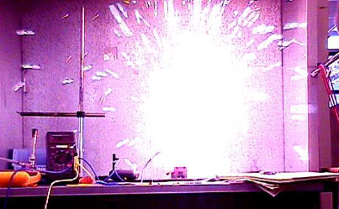  除了特殊设计的保险丝器件之外，高能量保险丝都填充有沙子。沙子不但能够吸收爆炸成分产生的冲击能量，而且由此能量形成的高温（高达 10,000 °F）会熔化沙子，使其形成玻璃。玻璃能够覆盖器件，并通过切断可供使用的氧气而抑制火球，使用户和测量仪表免受伤害。  正像您能够看到的那样，并非所有具有相同安培和电压额定指标的保险丝都是相同的。为了自身的安全，您需要确保您所使用的保险丝就是工程师设计用于该测试仪表的保险丝。请参阅测试仪表的用户手册，或者向测试仪表的制造商确认，确保使用正确的保险丝。您的安全要远远高于为测试仪表购买合适保险丝所需的费用。  美国福禄克公司  邮政信箱：9090, Everett, WA USA 98206  ©2002-2007 福禄克公司。版权所有。  美国印刷。  12/2007 2096682 A-EN-N Rev B  网址：http://www.fluke.com

2 福禄克教育合作伙伴计划 为您的测试仪选择正确的保险丝

